Rencana Pelaksanaan Pembelajaran
( R P P
Nama Sekolah : SMA
Mata Pelajaran : Pendidikan Agama Islam dan Budi Pekerti
Kelas/Semester : X (sepuluh) / Satu
MateriPokok : Q.S. Al-Anfal (8) : 72); Q.S. Al-Hujurat (49) : 12; dan Q.S. Al-Hujurat (49) : 10
Alokasi Waktu : 1 x pertemuan (3 x 45 menit)

- Komptensi Inti
(KI-1) Menghayati dan mengamalkan ajaran agama yang dianutnya
(KI-2) Mengembangkan perilaku (jujur, disiplin, tanggungjawab, peduli, santun, ramah lingkungan, gotong royong, kerjasama, cinta damai, responsif dan pro-aktif) dan menunjukan sikap sebagai bagian dari solusi atas berbagai permasalahan bangsa dalam berinteraksi secara efektif dengan lingkungan sosial dan alam serta dalam menempatkan diri sebagai cerminan bangsa dalam pergaulan dunia
(KI-3) Memahami dan menerapkan pengetahuan faktual, konseptual, prosedural dalam ilmu pengetahuan, teknologi, seni, budaya, dan humaniora dengan wawasan kemanusiaan, kebangsaan, kenegaraan, dan peradaban terkait fenomena dan kejadian, serta menerapkan pengetahuan prosedural pada bidang kajian yang spesifik sesuai dengan bakat dan minatnya untuk memecahkan masalah
(KI-4) Mengolah, menalar, dan menyaji dalam ranah konkret dan ranah abstrak terkaitdengan pengembangan dari yang dipelajarinya di sekolah secara mandiri, dan mampu menggunakan metoda sesuai kaidah keilmuan.
- Kompetensi Dasar
4.1.1.Membaca Q.S. Al-Anfal (8) : 72); Q.S. Al-Hujurat (49) : 12; dan Q.S. Al-Hujurat (49) : 10 sesuai dengan kaidah tajwid dan makhrajul huruf.

Indikator
      - Membaca Q.S. al-Anfal (8): 72,al-Hujurat (49): 12, dan al-Hujurat (49): 10; sesuai kaidah tajwid dengan benar;
      - Menjelaskan hukum bacaan yang terdapat dalam Q.S. al-Anfal (8): 72,al-Hujurat (49): 12, dan al-Hujurat (49): 10;
- Tujuan Pembelajaran
Melaluidiskusi, Tanya jawabdan Drill peserta didik diharapkan mampu:
- Membaca Q.S. al-Anfal (8): 72,al-Hujurat (49): 12, dan al-Hujurat (49): 10; serta hadits terkait dengan fasih;
- Mengidentifikasi hukum bacaan Q.S. al-Anfal (8): 72,al-Hujurat (49): 12, dan al-Hujurat (49): 10; dengan tepat;

- Materi Pembelajaran
- Membaca Q.S. al-Anfal (8): 72 dan Hukum Tajwidnya

72. Sesungguhnya orang-orang yang ber-iman dan berhijrah serta berjihad de-ngan harta dan jiwanya pada jalan Allah dan orang-orang yang memberikan tempat kediaman dan memberi perto-longan (kepada Muhajirin), mereka itu satu sama lain saling melindungi. Dan (terhadap) orang-orang yang beriman tetapi belum berhijrah, maka tidak ada kewajiban sedikit pun bagimu melin-dungi mereka, sampai mereka berhij-rah. (Tetapi) jika mereka meminta pertolongan kepadamu dalam (urusan pembelaan) agama, maka kamu wajib memberikan pertolongan kecuali ter-hadap kaum yang telah terikat perjan-jian antara kamu dengan mereka. Dan Allah Maha Melihat apa yang kamu kerjakan. |  | 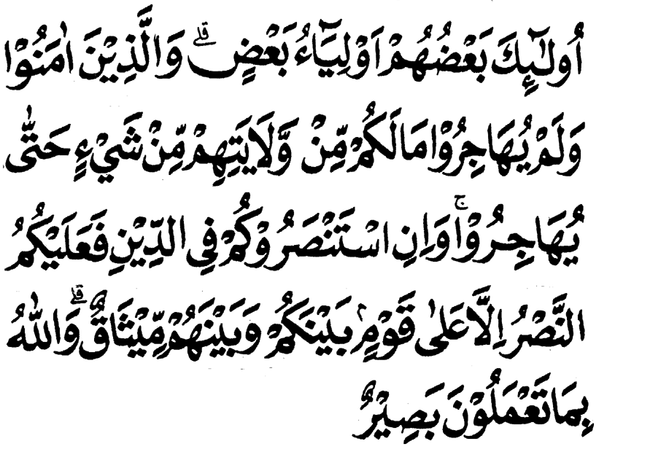

- Membaca Q.S. Al-Hujurat (49): 12dan Hukum Tajwidnya
12.Wahai orang-orang yang beriman! Ja-uhilah banyak dari prasangka, sesung-guhnya sebagian prasangka itu dosa dan janganlah kamu mencari-cari ke-salahan orang lain dan janganlah ada di antara kamu yang menggunjing se-bagian yang lain. Apakah ada di antara kamu yang suka memakan daging sau-daranya yang sudah mati? Tentu kamu merasa jijik. Dan bertakwalah kepada Allah, sesungguhnya Allah Maha Pe-nerima tobat, Maha Penyayang. |  | 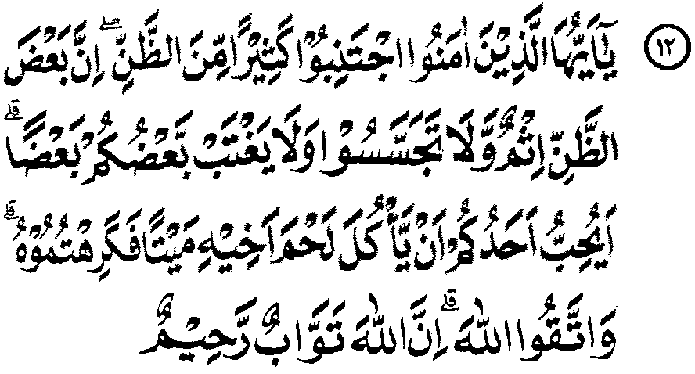

- Membaca Q.S. Al-Hujurat (49): 10 dan Hukum Tajwidnya.
10.Sesungguhnya orang-orang mukmin itu bersaudara, karena itu damaikanlah antara kedua saudaramu (yang berse-lisih) dan bertakwalah kepada Allah agar kamu mendapat rahmat.

- Metode Pembelajaran:
- Demontrasi
- Diskusi,
- Tanya jawab

- Media, Alat, dan sumber pembelajaran
- Media
  - Power Point
  - Soft ware Al-Qur’an
- Alat
- Laptop
- LCD Projector
- Papan tulis
- Sumber
- Al-Qur’an
- Buku Teks PAI
- Buku Tajwid

- Langkah-Langkah Pembelajaran

      - Kegiatan Awal
- Memberi salam dan memulai pembelajaran dengan berdoa bersama.
- Siswa dikelompokan menjadi beberapa kelompok
- Peserta didik menyiapkan kitab suci al-Qur’an
- Apersepsi
- Menjelaskan secara singkat materi yang akan diajarkan dengan kompetensi inti dan kompetensi dasar serta indikator yang akan dicapai.
      - Kegiatan Inti
Dalam kegiatan inti, pendidik dan peserta didik melakukan beberapa kegiatan sebagai berikut.

- Mengamati
- Menyimak bacaan Q.S. al-Anfal (8): 72,al-Hujurat (49): 12, dan al-Hujurat (49): 10 serta hadits terkait.
- Mengidentifikasi hukum bacaan Q.S. al-Anfal (8): 72,al-Hujurat (49): 12, dan al-Hujurat (49): 10.

- Menanya
- Siswa diarahkan untuk bertanya tentang cara membacaQ.S. al-Anfal (8): 72,al-Hujurat (49): 12, dan al-Hujurat (49): 10,
- Siswa diarahkan untuk bertanya tentang hukum bacaan yang terdapat dalam Q.S. al-Anfal (8): 72,al-Hujurat (49): 12, dan al-Hujurat (49): 10.

- Mengumpulkan data/eksplorasi
- Mendiskusikan cara membaca Q.S. al-Anfal (8): 72, al-Hujurat (49): 12, dan al-Hujurat (49): 10 serta hadits terkait;
- Mendiskusikan hukum bacaan yang terdapat dalam Q.S. al-Anfal (8): 72,al-Hujurat (49): 12, dan al-Hujurat (49): 10.

- Mengasosiasi
- Membuat kesimpulan hukum bacaan yang terdapat dalamQ.S. al-Anfal (8): 72,al-Hujurat (49): 12, dan al-Hujurat (49): 10 serta hadits terkait.

- Mengkomunikasikan:
- MembacakanQ.S. al-Anfal (8): 72, al-Hujurat (49): 12, dan al-Hujurat (49): 10
- Mempresentasikan hukum bacaan yang terdapat dalam Q.S. al-Anfal (8): 72, al-Hujurat (49): 12, dan al-Hujurat (49): 10

      - Kegiatan Akhir (Penutup)
- Pendidik memberikan motivasi agar peserta didik membiasakan membaca Q.S. al-Anfal (8): 72, al-Hujurat (49): 12, dan al-Hujurat (49): 10;
- Menginformasikan rencana kegiatan untuk pertemuan selanjutnya;
- Pendidik mengucapkan salam kepada para peserta didik sebelum keluar kelas.

Kunci Jawaban:
- Soal Pilihan Ganda

- C
- A
- D
- C
- C
- A
- B
- E
- C
- B
- C
- D
- A
- C
- D
- C
- B
- A
- A
- A
- B
- E
- A
- E
- E

- Soal Uraian
- QS. Al-Anfal mengandung pengertian sebagai berikut :
- Orang-orang beriman yag sedang berjuang di jalan Allah swt., seperti sedang hijrah dan berjihad dengan jiwa dan raga di jalan Allah swt. dan mengalami kesulitan dalam urusan makan, minum dan tempat tinggal, maka orang-orang beriman lain yang memiliki kemampuan wajib memberikan pertolongan.
- Terhadap orang-orang beriman di Mekah yang belum melakukan hijrah, orang orang beriman di Madinah tidak berkewajiban untuk memberikan pertolongan.
- Di dalam urusan agama, misalnya untuk dakwah Islam, apabila orang-orang mukmin Mekah yang belum berhijrah meminta pertolongan kepada orang-orang mukmin Madinah, maka orang-orang mukmin Madinah wajib memberikan pertolongan karena antara sesama orang beriman adalah bersaudara.
- Allah swt. Memerintahkan kepada umat Islam untuk senantiasa bersikap husnuzzan (prasangka baik). Perintah ini sekaligus umat Islam untuk bersikap buruk sangka (su’uzzah). Sebagaimana hadis Nabi :
اِيّّاَكُمْ وَالظَّنَّ فَاِنَّ الظَّنَّ أَكْذَبُ الْحَدِيْثِ................. (رواه البخاري)
- Umat Islam Madinah menyambut kedatangan kaum Muhajirin dengan sambutan luar bisaa, Umat Islam Madinah memberikan semua kebutuhan kepada Nabi beserta para sahabat. Bahkan kaum Anshar telah mengikrarkan di hadapan Nabi dan para sahabat bahwa kesulitan kaum Muhajirin adalah kesulitan kaum Anshar, dan kesenangan kaum Muhajirin adalah kesenangan kaum Anshar. Dengan demikian kekayaan kaum Anshar adalah kekayaan kaum Muhajirin juga.
- Manfaat kontrol diri :
- Terhindar dari perbuatan-perbuatan dosa
- Terhindar dari hal hal yang dapat merugikan diri sendiri, dan orang lain
- Terhindar dari sifat egois
- Terhindar dari sikap sombong
- Menyehatkan rohani
- Sikap yang harus menjadi kebisaaa umat Islam seseuai dengan QS. Al-Anfal 8 : 72 :
- umat Islam harus menjadi umat yang kuat
- umat Islam harus mampu mengendalikan diri
sikap yang harus dimiliki umat Islam sesuai dengan Al-Hujurat : 10 dan 12 :
- menyadari bahwa semua kenikmatan dating dan berasal dari Allah swt.
- Menyadari bahwa Allah swt. Akan memberikan kenikmatan sesuai dengan jerih payah yang dilakukan oleh manusia
- Menyadari bahwa ketika Allah swt. Memberikan nikmat kepada seseorang, pada saat yang lain Allah swt. Juga akan memberikan nikmat kepada orang lain yang mau berusaha dengan sungguh-sungguh
- Memahami manfaat husnuzzan dan bahaya su’uzan dalam kehidupan
- Memerdalam belajar ilmu agama
- Mengembangkan sikap ihsan, artinya menghadirkan Allah swt. Dalam setiap perilaku sehari-hari
- Berteman dengan orang-orang yang suka husnuzzan dan menjauhkan diri dari orang-orang yang bersikap su’uzan
- Nabi Muhammad saw mempersaudarakan kaum Anshar dengan kaum Muhajirin bertujuan agar umat Islam tidak mudah diprovokasidan dipecah belah.
- Persaudaraan yang dilakukan oleh Rasulullah saw. Adalah persaudaraan Islam, yakni persaudaraan yang dilakukan atas dasar nilai nilai ajaran Islam. Nilai-nilai ajaran Islam yang dijadikan sebagai pengikat dan perekat persaudaraan ini adalah adanya kesamaan iman. Sehingga persaudaraan tersebut sangat kokoh, dan bersama sama Nabi saw. dalam mendakwahkan misi Islam.
- Prinsip persaudaraan yang dilandasi keimanan yang sama atas dasar ajaran islam. Ukhuwah Islamiyah
- Penyakit yang merusak persaudaraan antar umat Islam dala kehidupan sehari hari adalah :
- Berprasangka buruk (su’uzzan)
- Mencari kesalahan orang lain
- Perselisihan atau pertikaian
- Allah mewahyukan kepadaku agar uamt Islam saling bersikap rendah hati, dan tidak melakukan aniaya kepada yang lain dan tidak membanggakan diri dari sebagian yang lain. Larangan berbuat sombong dan aniaya.

- Penilaian
- Teknik penilaian
  - Unjuk Kerja
  - Tes Lisan
- Bentuk Instrumen
- Lembar pengamatan
- Diskusi
- Ujuk kerja
- Soal Lisan

- Instrumen
- Lembar pengamatan diskusi

No | Nama Siswa | L/P | Kemampuan Mengidentifikasi |  |  | Kemampuan Bertanya |  |  | Kemampuan Menjawab
 |  |  | B | C | K | B | C | K | B | C | K
Keterangan :
B = Baik
C = Cukup
K = Kurang

- Lembar pengamatan unjuk kerja

FORMAT PENILAIAN MEMBACA AL-QURAN

No | NamaSiswa | KriteriaPenilaian |  |  |  |  |  |  |  |  | jml | Rata - Rata
 |  | KelancaranBacaan |  |  | Makhrojulkhuruf |  |  | PengetahuanTajwid
 |  | 1 | 2 | 3 | 1 | 2 | 3 | 1 | 2 | 3
1
2
3
4
5

Keterangan:
1: Baik
2: Cukup
3: Kurang
- Instrumen soal Lisan

NO | BUTIR SOAL | KUNCI JAWABAN
1 | Tunjukkan Hukum bacaan Ikhfa pada QS Al-Anfal (8):72! | وَاَنفُسِهِمْ فِي سَبِيْلِ اللهِ
2 | Tunjukkan Hukum bacaan idgham bighunnah pada QS Al-hujurat : 12 | اجْتَنِبُوْا كَثِيرًا مِّنَ الظَّنِّ
3 | Dst

- Instrumen penilaian KI 1 (Sikap Spiritual)

No | Pernyataan | PILIHAN JAWABAN |  |  |  | JML SKOR
 |  | SS | S | KS | TS
1 | Membiasakan membaca Al-qur’an dapat meningkatkan keimanan kepada Allah
2 | Dengan membaca Al-qur’an hidup menjadi lebih tenkram

SS = Sangat Setuju ( )
S = Setuju ( )
KS = Kurang Setuju ( )
TS = Tidak Setuju ( )

- Instrumen penilaian KI-2 (Sikap Sosial)

No | Pernyataan | PILIHAN JAWABAN |  |  |  | JML SKOR
 |  | SS | S | KS | TS
1 | Mengajarkan membaca Al-Qur’an kepada orang lain, merupakan akhlak terpuji
2

SS = Sangat Setuju ( )
S = Setuju ( )
KS = Kurang Setuju ( )
TS = Tidak Setuju ( )
Mengetahui  Kepala Sekolah  ...................................  NIP. ............................. | …………….., ………………………….  Guru PAI dan Budi Pekerti  ...........................................  NIP. .....................................

